水泵转速分析
本次测试条件如下所示，包括一台水泵和1米长的负载软管管内使用玻璃水，程序使用CW32_BLDC - 20251202版本，目标转速3000RPM，测试项目与结果如下所示如下表所示：
测试数目 | 测试项目名称 | 测试结果
1 | 12.5V启动10次，每次启动间隔一分钟 | 1次成功，9次失败
2 | 13.5V启动10次，每次启动间隔一分钟 | 5次成功，5次失败
3 | 14.5V启动10次，每次启动间隔一分钟 | 9次成功，1次失败
4 | 15.5V启动10次，每次启动间隔一分钟 | 10次全部成功
5 | 程序改正后，12.5V启动10次 | 6次成功，4次失败
可以看到在其他条件不变的情况下，电压越低，启动失败频率越高，12.5V情况下最差，故在12.5V情况下测试启动端电压波形。
启动异常波形(C相)：
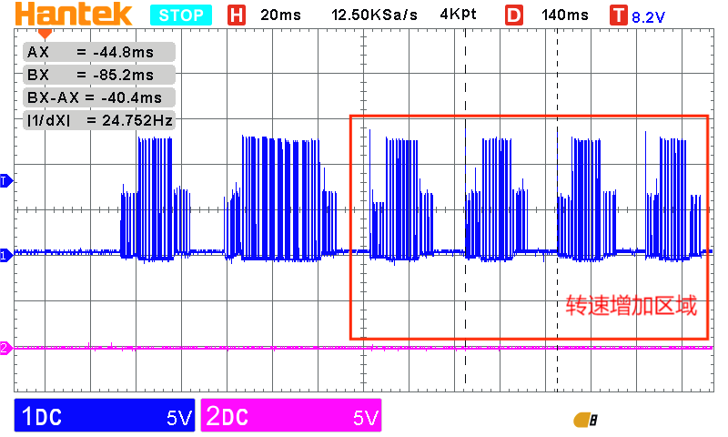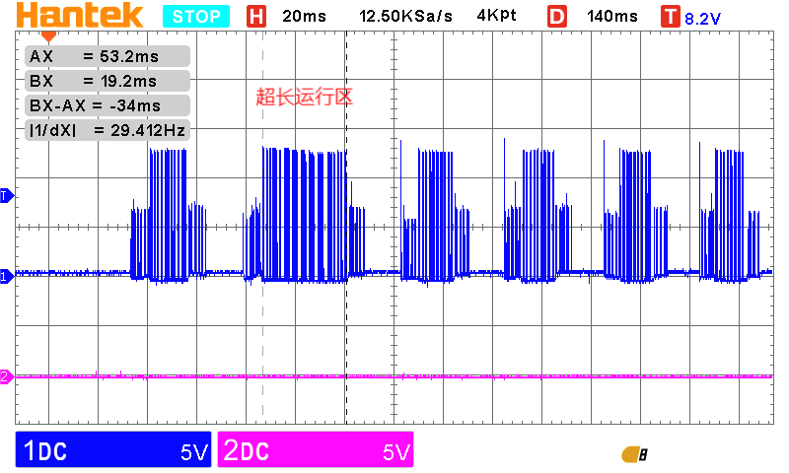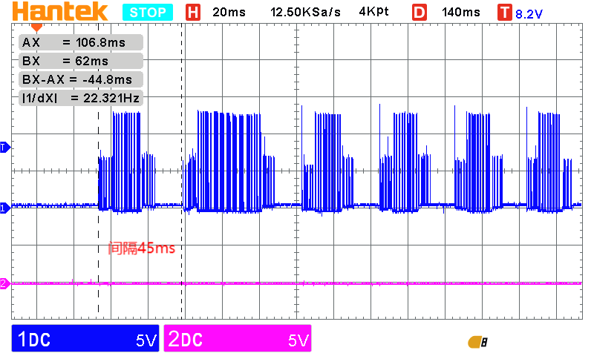
启动正常波形：
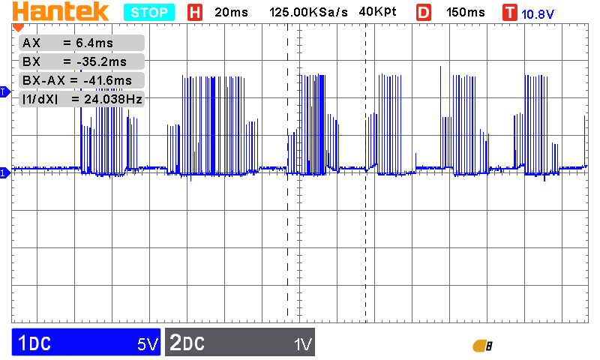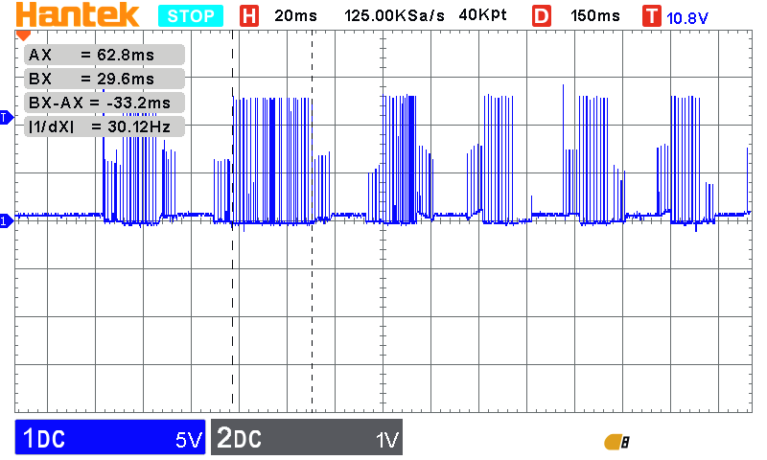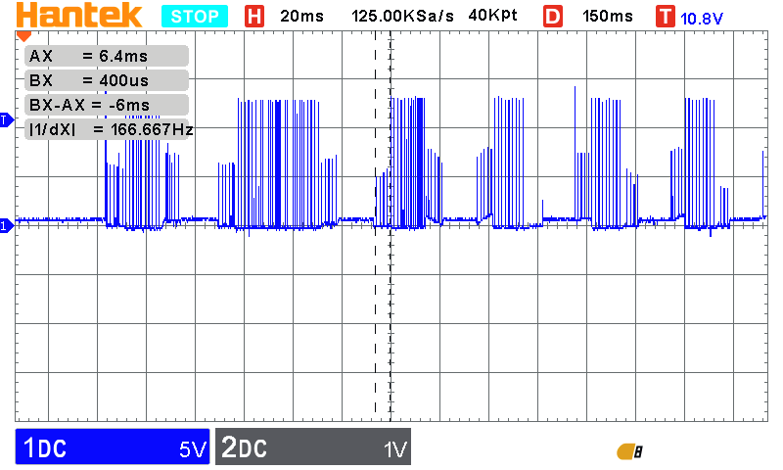
启动异常波形，粉色线为开环换向指示信号：
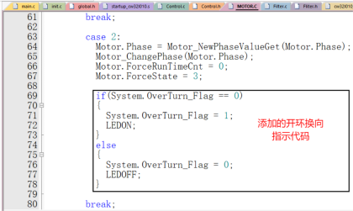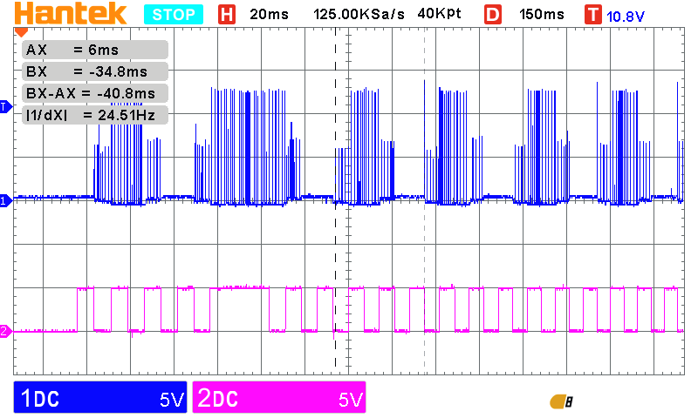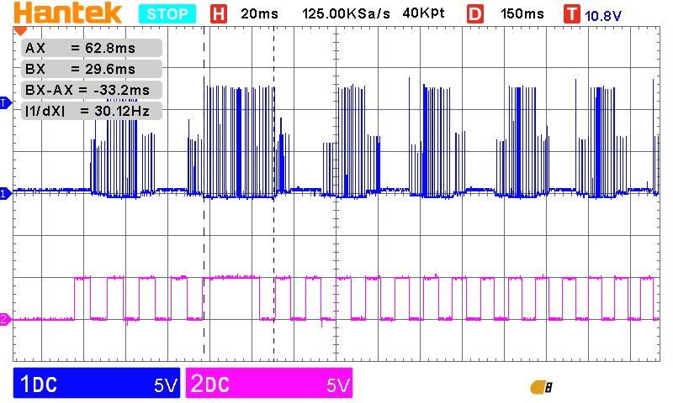
研究发现，超长换向区与延时代码有关，该延时代码会在定时器生效、电机开始旋转后会导致程序阻塞，如下左图所示，给它注释后抓取两次成功启动的波形，粉色线仍然为开环换向指示信号。可以看到超长运行区已经消失，且启动成功概率有所提高，仍然启动十次，其中成功6次，失败4次。
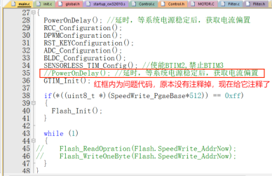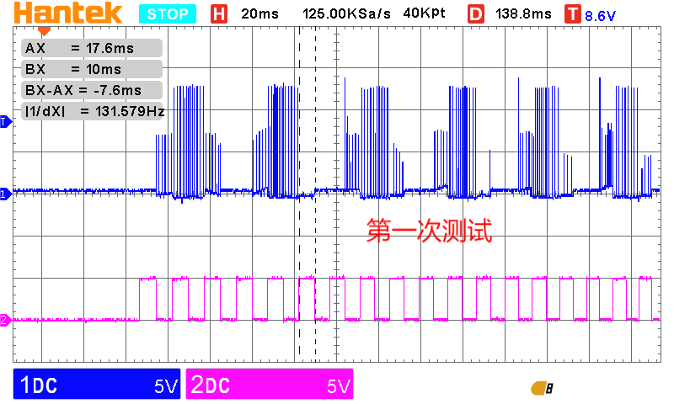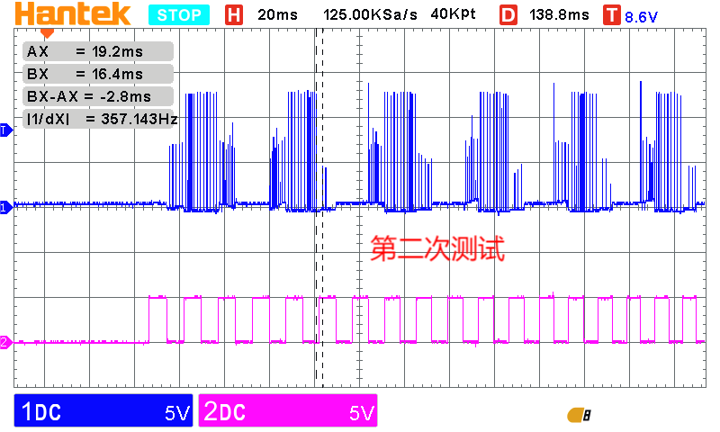
之后用新改好的程序进行测试，在预定位结束后加入翻转指示信号，对应程序如下所示。上电成功启动电机，波形如下所示，可以看到持续中设置的预定位结束后25ms(500载波周期)延时，之后粉色线不再反转因为进入强拖阶段。
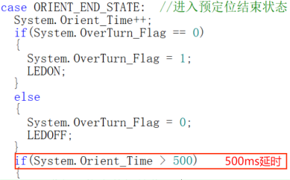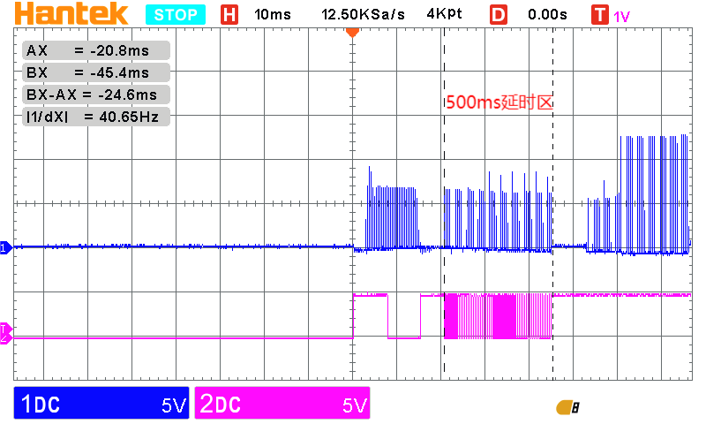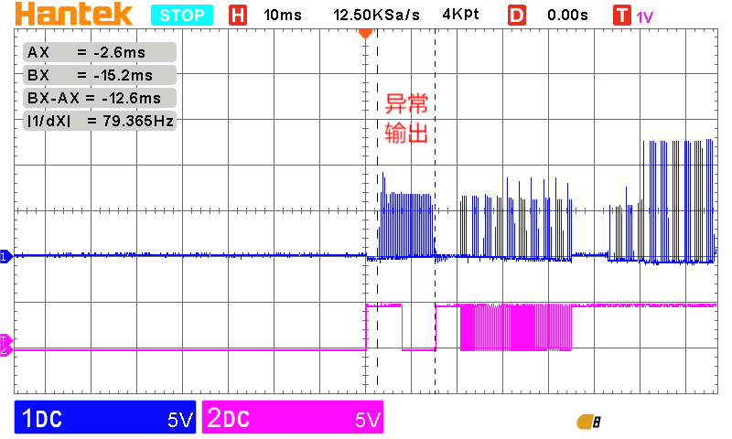
通过上图波形可以观察到，在500ms预定位(预定位为AB相通电)时间前，还有一段异常输出波形(约12.6ms)，按照状态机程序的流程，此时C相应该没有这么长的输出，并且粉色指示信号也是仅有几次翻转，而大多数时间保持单一电平，说明程序已经短暂进入到预定位延时，但是很快退出了。而在后续的多次启动测试中，成功波形和失败波形如下所示，前三张为成功，后三张为失败。
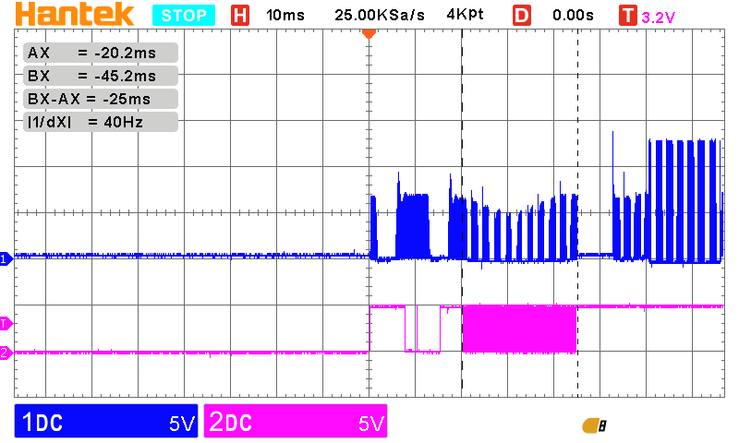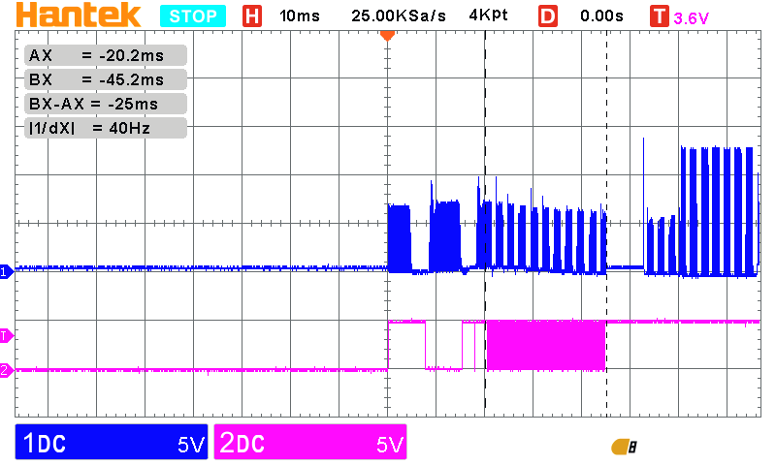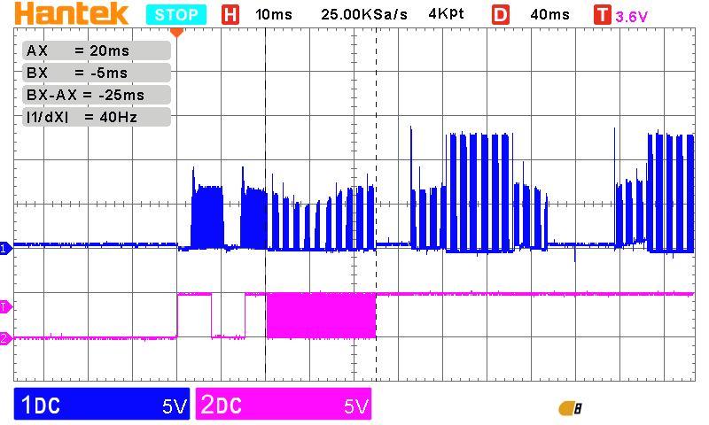
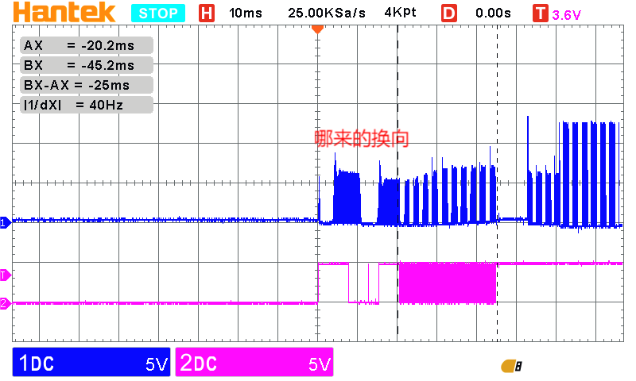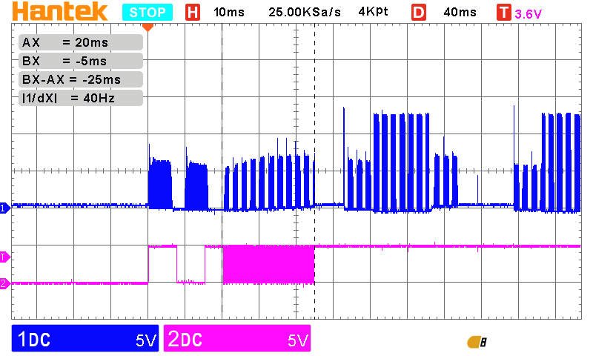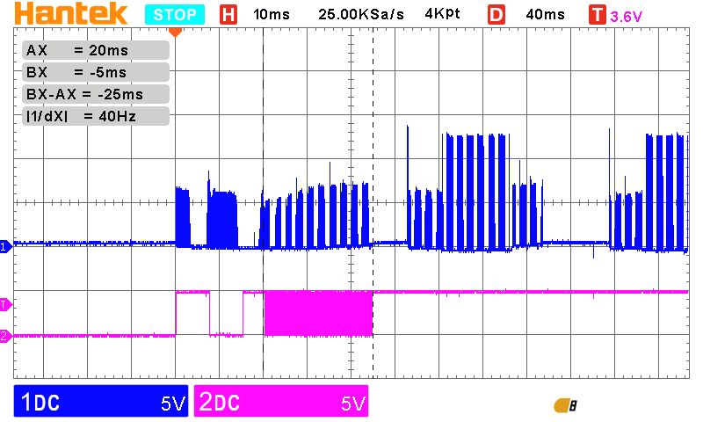
仔细观察上图，可以看出500ms之前的异常端电压(蓝线)输出每次的现状并不相同。而下方的粉色指示信号，却几乎一模一样。之所以在之前的几次波形抓取中没有出现这个异常波形，是因为之前的测试中将示波器触发功能设置为检测CH1通道，也就是蓝色线，又因为触发电压设置过高而异常波形电压较低，所以没抓到。而这次测试中将触发信号该位检测粉色线，又由于粉色先为IO口输出，要么是0V，要么是3.3V，基本不存在漏抓波形的现象。
继续考虑粉色线异常翻转的事情，首先推断在第一次翻转，预定位开启，AB相通电，C相端电压保持二分之一母线电压的波形。而刚开始发波，程序被某种因素打断(例如其他中断)，导致程序持续保持电平，不快速翻转，并且注意到蓝色线保持一段PWM波形后变为0且又有PWM波形，见图中“哪来的换向”。并且在25ms预定位之前，存在换向情况，即C相端电压有恒低的情况又有电压的情况。检查程序，发现如下问题：

以上端电压均为C相，接下来测试A相端电压：

